北蒙街道全面开展禁种铲毒专项行动

为进一步贯彻落实上级禁毒工作精神，提升街道禁毒工作水平，确保社区和谐稳定，北蒙街道办事处于5月14日召开禁毒工作推进会，全面部署和安排下一步禁毒工作。

会上，传达了上级关于禁毒工作的相关文件精神和要求，强调了禁毒工作的重要性和紧迫性。禁毒工作关系到社会稳定、人民安全和社区和谐，是全社会的共同责任。街道办事处作为基层管理机构，必须肩负起禁毒工作的重任，切实履行好职责。

随后，党工委书记郭伟、办事处副主任申龙亲自带队，深入田间地头、房前屋后、废弃厂房等可能种植罂粟的隐蔽场所，进行细致入微的搜索和检查，不放过任何一个可疑之处，确保排查工作全覆盖、无死角。同时，还积极向村民宣传禁毒知识，讲解罂粟的危害性和禁毒的重要性，引导群众自觉抵制毒品，积极参与禁毒斗争。

 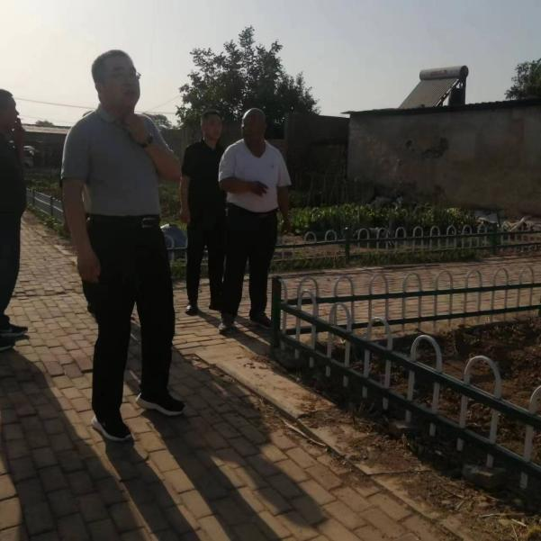

此次排查行动，不仅有效打击了罂粟等毒品原植物的种植行为，也进一步提高了群众对禁毒工作的认识和支持。北蒙街道党工委书记郭伟表示，将继续加大禁毒工作力度，建立健全长效机制，确保辖区内毒品问题得到有效遏制。

同时，北蒙街道也呼吁广大市民积极参与禁毒斗争，发现毒品种植等违法行为及时向公安机关举报。让我们共同努力，为构建无毒社区、和谐社会贡献自己的力量。